|  |  |
| --- | --- |
|  | *Logo-sciences-de-l'ingénieur.png*  *TD*  *Mouvements, trajectoires et vitesses d'un sécateur*  *Système*  *Sécateur électrique*  *http://sciences-ingenieur.genevoix-signoret-vinci.fr/* |
| *Compétences abordées :*    *M7 Modéliser les mouvements*    *M13 Déterminer les grandeurs géométriques et cinématiques d’un mécanisme*  *Documents à disposition :*  *Plan du sécateur* |

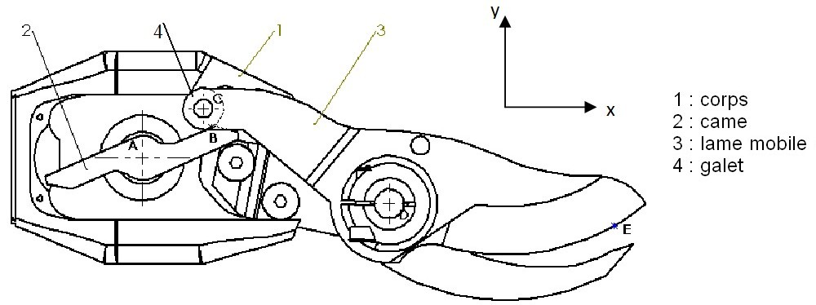

**Mise en situation :**

Le dessin ci-contre représente le mécanisme du sécateur électrique INFACO. On se limitera à l’étude du mécanisme de transformation de mouvement *came 2/lame mobile 3* situé à l’intérieur du bâti 1.

|  |  |  |  |
| --- | --- | --- | --- |
| **LIAISONS** | **TYPES** | **MOUVEMENTS** | **TRAJECTOIRES** |
| **2/1** |  |  | **T**(B∈2/1) : |
| **3/1** |  |  | **T**(B∈3/1) : |

**Travail demandé :**

1. **Compléter** le tableau ci-contre et **tracer** les trajectoires de deux couleurs différentes sur le dessin ci-dessus (B est le point de contact entre la came 2 et le galet 4).
2. On donne la fréquence de rotation de la came 2 et la distance AB : N2/1 = 30 tr·min-1 et AB = 28,5 mm.

# Déterminer ω2/1 et calculer VB ∈ 2/1. Donner les caractéristiques (origine, direction…) de .

# Reporter ce vecteur sur le dessin page 3 à l’échelle suivante : 1 mm → 2 mm·s-1

1. On donne VB ∈ 3/1 = 134 mm·s-1, **donner** les caractéristiques de  et tracer le vecteur sur le plan.
2. Le galet 4 est lié par une liaison pivot à la lame mobile, il roule sans glisser sur la came 2.

**Donner** la loi de composition des vitesses au point B entre les pièces 1, 2, 3 et 4.

1. Sachant que  (roulement sans glissement en B entre 2 et 4), **déterminer** graphiquement (sur la vue de la page 2) la vitesse  en utilisant la loi de composition des mouvements au point B.

**Donner** les caractéristiques de .

1. **Calculer** ω4/3 (les mesures seront prises directement sur la vue page 2)

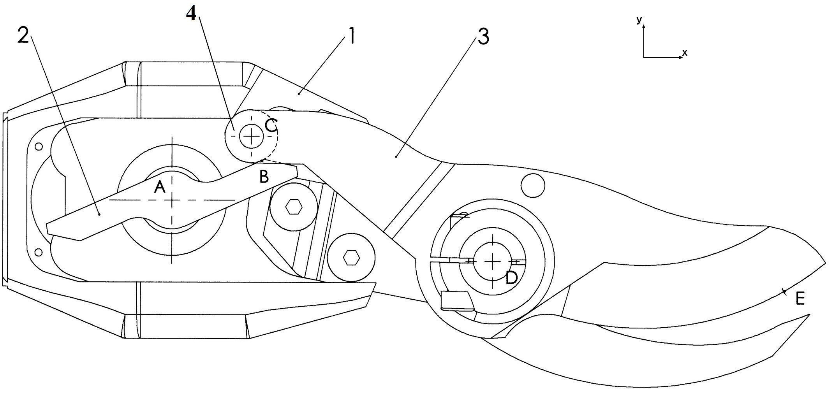

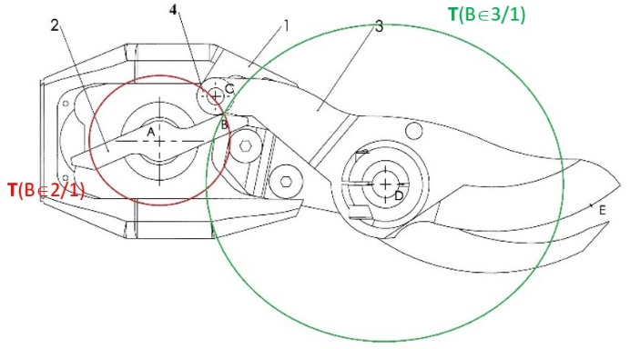**CORRECTION**

|  |  |  |  |
| --- | --- | --- | --- |
| **LIAISONS** | **TYPES** | **MOUVEMENTS** | **TRAJECTOIRES** |
| **2/1** | Pivot  d'axe (A,z) | Rotation  d'axe (A,z) | **T**(B∈2/1) :  Cercle de centre A et de rayon [AB] |
| **3/1** | Pivot  d'axe (D,z) | Rotation  d'axe (D,z) | **T**(B∈3/1) :  Cercle de centre D et de rayon [DB] |

1. Transformons la fréquence de rotation $N_{2/1}$ en vitesse angulaire ${}_{2/1}$:

${}_{2/1}=\frac{N_{2/1}×2π}{60}=\frac{30×2π}{60}=3,14 rad∙s^{-1}$

On connaît la relation : $V_{B ∈ 2/1}=AB×{}_{2/1}$

D'où le calcul de $V_{B ∈ 2/1}$: $V_{B ∈ 2/1}=28,5×3,14=89,5 mm∙s^{-1}=0,0895 m∙s^{-1}$

Les caractéristiques du vecteur $\vec{V_{B ∈ 2/1}}$ sont :

* **Point d'application : B**
* **Direction : tangente à la trajectoire (perpendiculaire au rayon [AB])**
* **Sens : dans le sens du mouvement de la came (sens trigonométrique)**
* **Norme : $\left\|\vec{V_{B ∈ 2/1}}\right\|=89,5 mm∙s^{-1}$**

Le vecteur $\vec{V_{B ∈ 2/1}}$ est représenté sur le plan du sécateur page suivante.

1. Les caractéristiques du vecteur $\vec{V_{B ∈ 3/1}}$ sont :

* **Point d'application : B**
* **Direction : tangente à la trajectoire (perpendiculaire au rayon [DB])**
* **Sens : dans le sens du mouvement de la pince (sens anti-trigonométrique)**
* **Norme : $\left\|\vec{V_{B ∈ 3/1}}\right\|=134 mm∙s^{-1}$**

Le vecteur $\vec{V_{B ∈ 3/1}}$ est représenté sur le plan du sécateur page suivante.

1. Loi de composition des vitesses :
$$\vec{V_{B ∈ 2/1}}=\vec{V_{B ∈ 2/4}}+\vec{V_{B ∈ 4/3}}+\vec{V_{B ∈ 3/1}}$$

2. Comme $\vec{V_{B ∈ 2/4}}=\vec{0}$ (roulement sans glissement de 2 par rapport à 4), on a donc :

$$\vec{V_{B ∈ 2/1}}=\vec{V_{B ∈ 4/3}}+\vec{V_{B ∈ 3/1}}$$

Voir les tracés pour trouver $\vec{V_{B ∈ 4/3}}$ sur le plan

Les caractéristiques du vecteur $\vec{V_{B ∈ 4/3}}$ sont :

* **Point d'application : B**
* **Direction : tangente à la trajectoire (perpendiculaire au rayon [CB])**
* **Sens : dans le sens du mouvement du galet (sens trigonométrique)**
* **Norme : $\left\|\vec{V_{B ∈ 4/3}}\right\|=98 mm∙s^{-1}$**

1. D'après les mesures sur le plan : ${}_{4/3}=\frac{V_{B∈4/3}}{CB}=\frac{98}{7,5}=13,07 rad∙s^{-1}$

